**گزارش سمپوزیوم گفتگوی ادیان :**

**احترام به شخصیت ها، متون و اماکن مقدس**

**June 8th, 2023 برابر با 18 خرداد 1402**

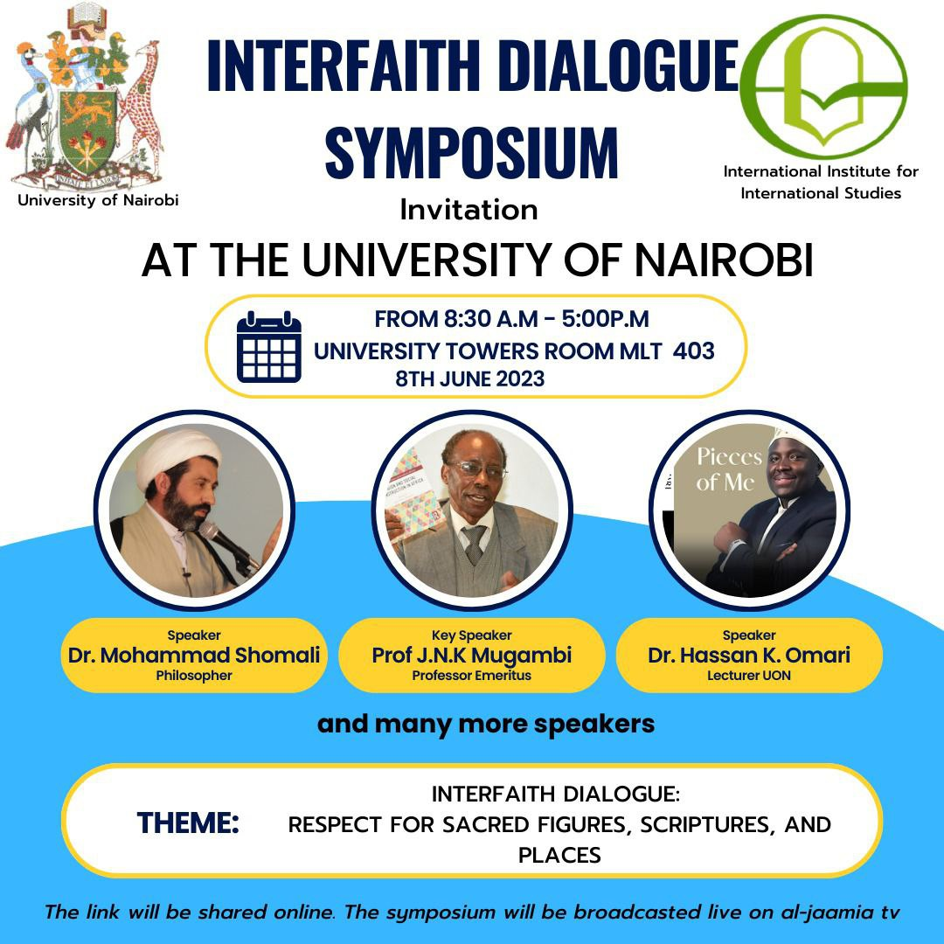

**معرفی:**

گروه فلسفه و مطالعات دینی دانشگاه نایروبی با همکاری مؤسسه بین المللی مطالعات اسلامی (قم، ایران)، اخیراً میزبان سمپوزیوم گفتگوی ادیان بود. این سمپوزیوم که در 8 ژوئن 2023 برابر 18 خرداد 1402 در دانشگاه نایروبی با موضوع "احترام به شخصیت ها، متون و اماکن مقدس" برگزار شد.

هدف اصلی این سمپوزیوم تقویت درک متقابل و احترام به باورها و اعمال مذهبی متنوع در جوامعی بود که ادیان مختلف را پذیرفته بودند. هدف این رویداد با گرد هم آوردن افراد از پیشینه‌های مذهبی مختلف، پرورش حس اجتماعی، تشویق همکاری و کمک به ایجاد دنیایی مهربان‌تر مملو از محبت بود.

این سمپوزیوم فرصتی بی نظیر برای کشف بی نیازی در تنوع دینی، معنوی و جهان بینی ارائه کرد. شرکت کنندگان این فرصت را داشتند که در گفتگوهای معنادار شرکت کنند، و با رهبران محترم بین ادیان ارتباط برقرار کنند. از طریق این تجربه، دانشگاه نایروبی و مؤسسه بین‌المللی مطالعات اسلامی (قم، ایران) به دنبال توانمندسازی جوامع، کاهش ترس، تسهیل گفتگوهای آزاد و پرورش اخلاق رابطه‌ای در مراقبت بودند.

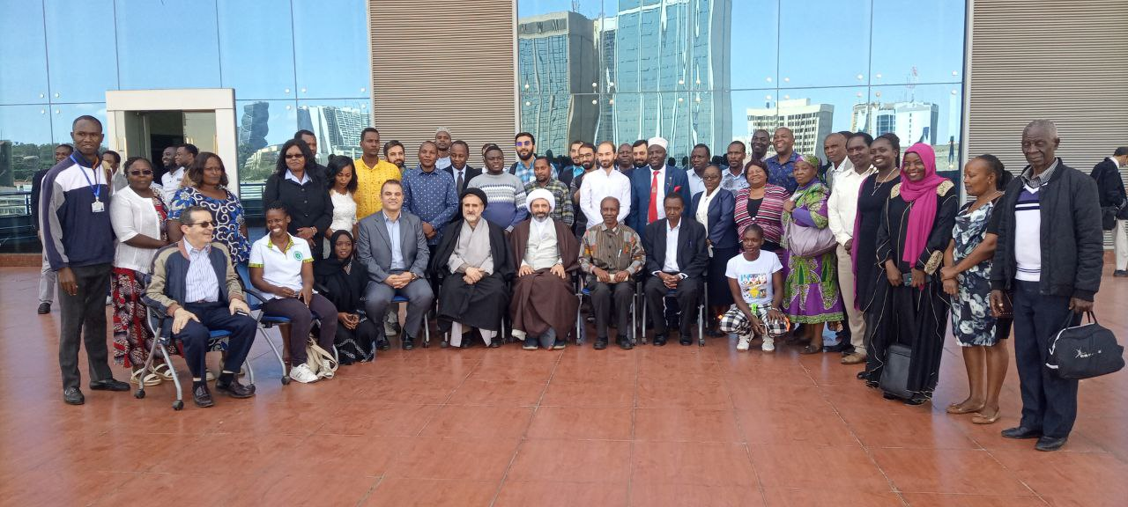به طور کلی، این سمپوزیوم گفتگوی بین ادیان به عنوان دعوتی برای پذیرش تفاوت ها، ترویج یادگیری و ایجاد روابط هماهنگ میان افراد با پیشینه های مذهبی و فرهنگی مختلف عمل کرد.

Top of Form

**Opening Remarks**

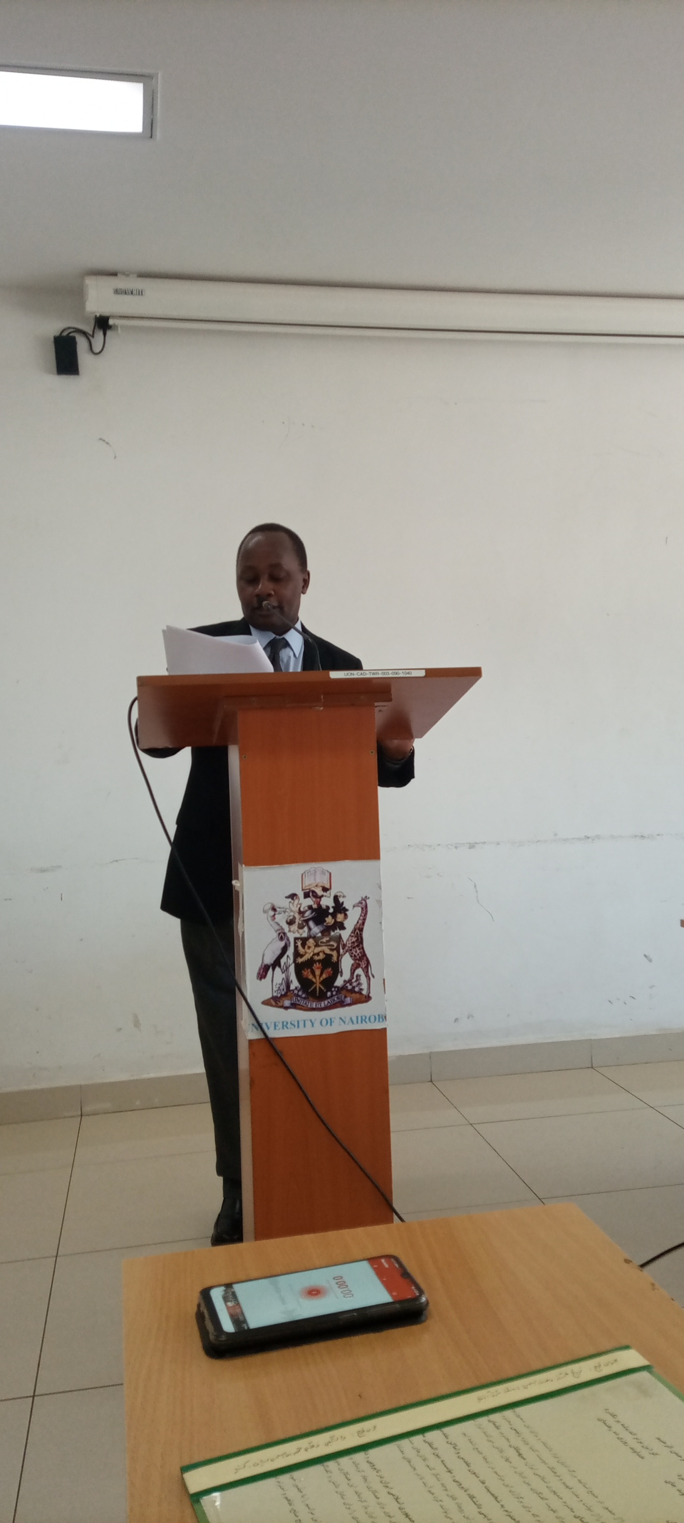

**Prof. Karori Mbugua,**

**Chairman of the Department of Philosophy & Religious Studies, University of Nairobi**

پروفسور کاروری مبوگوا ، رئیس دپارتمان فلسفه و مطالعات دینی دانشگاه نایروبی، طی سخنان خود به زبان های کی سواحیلی، فارسی و انگلیسی سخنان خود را تبریک گفت. وی با افتخار اعلام کرد که دانشگاه نایروبی اولین دانشگاه کنیا است که تفاهم نامه همکاری با یک موسسه در ج.ا.ایران منعقد کرده است.

پروفسور مبوگوا بر به موقع بودن موضوع سمپوزیوم، "احترام به شخصیت ها، متون و اماکن مقدس" تاکید کرد، زیرا همزمان با دوره تشدید آزار و اذیت مسلمانان، مسیحیان و یهودیان بود. وی از موارد اخیر سوزاندن قرآن کریم و اهانت های کفرآمیز به پیامبر اسلام در اروپا ابراز تاسف کرد. وی به نمونه‌های تاریخی تخریب، از جمله تخریب اماکن عبادت توسط آشوری‌ها در زمان جنگ، تخریب معبد سلیمان در اورشلیم در بابل، و از بین بردن مکان‌های بت پرست در عربستان در زمان ظهور اسلام، توجه کرد. وی همچنین حملات به اماکن مذهبی مسیحیان و شیعیان در جنگ ایران و عراق و ظهور گروه تروریستی داعش اشاره نمود.

پروفسور مبوگوا در مقابله با این اقدامات تخریبی با اشاره به وجود کلیساهای مسیحی در ج.ا.ایران که بیش از 1300 سال قدمت دارند، بر تعهد این کشور به حفظ تنوع مذهبی تاکید کرد. او همچنین مواردی از هدف قرار دادن و تخریب اماکن مذهبی و نسخه‌های خطی از جمله سوزاندن نسخه‌های خطی مذهبی در بالکان در سال 1990، حمله به اماکن صوفی‌ها، مقبره‌ها، مساجد و کتابخانه‌ها در لیبی در اوت 2012 و حمله به معابد هندو در لیبی را بازگو کرد. پاکستان در دسامبر 2020. علاوه بر این، او به حملات به یک کلیسای تاریخی، صندوق عهد، و یک مسجد قدیمی در طول جنگ تیگری در اتیوپی در سال 2022، و همچنین به آتش زدن و کشتار که در یک کلیسای کاتولیک، رواندا در سال 1994رخ داد اشاره کرد.

پروفسور امبوگوآ اذعان داشت که مکان‌های مقدس، شخصیت‌ها و متون به عنوان نمادهای وحدت بخش برای جوامع عمل می‌کنند و هرگونه حمله به آنها نشان دهنده نقض حقوق بشر و آزادی عبادت است. وی برای تأکید بر این موضوع به ماده 18 اعلامیه جهانی حقوق بشر استناد کرد که بر حق آزادی اندیشه، وجدان، مذهب و آزادی عمل، تدریس و ابراز دین یا عقیده تأکید دارد. وی از همه شرکت کنندگان خواست تا به شخصیت ها، مکان ها و متون مقدس همه مردم احترام بگذارند تا از این طیق همزیستی هماهنگ را تقویت کنند.

علاوه بر این، پروفسور امبوگوا اعلام کرد که گروه فلسفه و مطالعات دینی در پایان این برنامه تفاهم نامه ای با مؤسسه بین المللی مطالعات اسلامی در قم امضا خواهد کرد. این ژست نماد تعهد به همکاری و تفاهم بیشتر بین دو نهاد بود.Top of Form

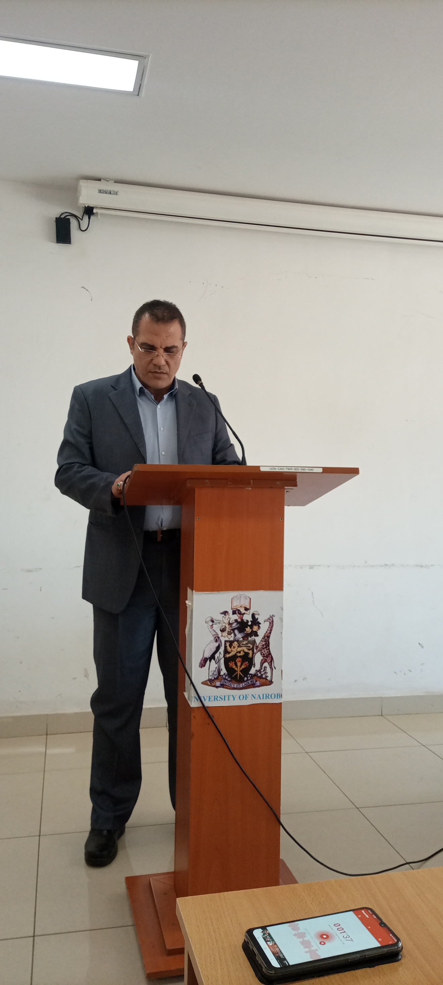

**MohammedReza Khatibi Vala**

**Cultural Counselor, Embassy of the Islamic Republic of Iran,**

**Nairobi-Kenya**

برگزارکنندگان از آقای محمدرضا خطیبی والا، سرپرست رایزنی فرهنگی سفارت ج.ا.ایران در نایروبی برای ایراد سخنرانی افتتاحیه در این مراسم دعوت رسمی بعمل آوردند. این دعوت به دلیل تفاهم نامه موجود رایزنی فرهنگی با دانشگاه نایروبی و همچنین مؤسسه IIIS از جمهوری اسلامی ایران انجام شد.

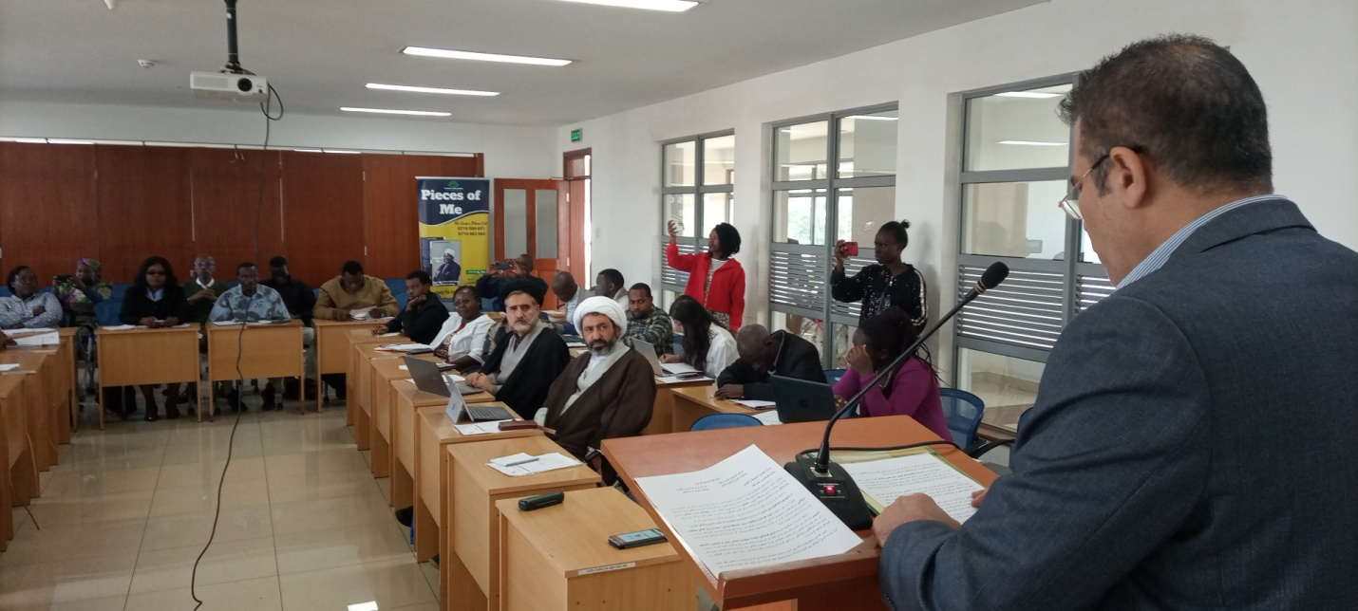

**به نام خداوند جان و خرد کز این برتر اندیشه بر نگذرد**

**خداوند نام و خداوند جای خداوند روزی ده رهنمای**

**حضار محترم خانم‌ها و آقايان**

**سلام عليكم و رحمه الله**

در ابتدا مایلم خوشوقتی خود را از حضور در جمع اساتید بزرگ ادیان ابراز داشته، و برای این سمپوزیوم آرزوی موفقیت نمایم . همچنین تشکر قلبی خود را از دولت و ملت فهیم و فرهنگ دوست کنیا بویژه**رئیس**محترم دپارتمان فلسفه و مطالعات دینی دانشگاه نایروبی،**علمای** محترم جمهوری اسلامی ایران،**میهمانان** محترم، **علمای** محترم و **نمایندگان** محترم نهادهای مختلف، که امروزبرای تقویت گفتگوی بین ادیان در جهان تلاش می­کنند ابراز نمایم.

با کمال خرسندی در مقابل شما ایستاده ام که برای برگزاری این مراسم در اینجا جمع شده ایم.

« **سمپوزیوم گفتگوی بین ادیان »**با موضوع «**احترام به شخصیت ها، متون مقدس و اماکن مقدس**»

قبل از هر چیز، مایلم از **گروه فلسفه و مطالعات دینی دانشگاه نایروبی**و **مؤسسه بین المللی مطالعات اسلامی** از شهر قم در جمهوری اسلامی ایران برای برگزاری این رویداد قابل توجه تشکر کنم. تلاش‌های مشترک ما به بستری منجر شده است که در آن افراد با پیشینه‌های مختلف می‌توانند گرد هم آیند تا در بحث‌های معنادار شرکت کنند و درک متقابل را تقویت کنند.

با کمال مسرت از همکاری دیرینه**رایزنی فرهنگی سفارت جمهوری اسلامی ایران در نایروبی** و **دانشگاه نایروبی** قدردانی می کنیم. برای بیش از دو دهه، این دو مؤسسه پایه‌ای قوی برای همکاری ایجاد کرده‌اند و درها را برای سایر مؤسسات کنیایی برای تعامل با همتایان خود از جمهوری اسلامی ایران باز کرده‌اند. این همکاری بدون شک چشم انداز دانشگاهی و فرهنگی ما را غنی کرده است و فرصت های ارزشمندی را برای تبادل دانش و گفتگوی بین فرهنگی فراهم کرده است.

امروز که این سمپوزیوم را آغاز می کنیم، به همه میهمانان ارجمندی که این مراسم را با حضور خود تجلیل کرده اند، به گرمی استقبال می کنیم. مشارکت شما به معنای تعهد مشترک برای ترویج صلح، تفاهم و احترام در میانجوامع مختلف مذهبی و فرهنگی است. با گرد هم آمدن در اینفضا، محیطی ایجاد می‌کنیم که گفتگوی باز را تشویق می‌کند و قدردانی عمیق‌تری از ارزش‌ها و باورهای مشترکمان را تقویت می‌کند.

موضوع انتخاب شده، "**احترام به شخصیت های مقدس، کتاب مقدس، و اماکن**" اهمیت عمیقی در دنیای امروز ما دارد. در عصری که با جهانی شدن و ارتباط متقابل مشخص شده است، ضروری است که ما مقدسات منسوب به شخصیت‌ها، متون مقدس و مکان‌ها توسط سنت‌های مذهبی مختلف را بشناسیم و به آن احترام بگذاریم. چنین احترامی به ما اجازه می دهد تا پل های همدلی و شفقت بسازیم و از مرزهایی که اغلب ما را از هم جدا می کنند عبور کنیم.

در طول این سمپوزیوم، ما این فرصت بی نظیر را داریم تا در گفتگوهای سازنده ای که فراتر از تفاوت های مذهبی، فرهنگی و جغرافیایی است، شرکت کنیم. ما امیدواریم از طریق بحث‌ها و بینش‌های مشترکمان، درک عمیق‌تری از دیدگاه‌ها و آموزه‌هایی که سنت‌های مربوطه ما را شکل می‌دهند، به دست آوریم. با پرورش محیطی با احترام و کنجکاوی واقعی، می توانیم فضایی را ایجاد کنیم که یادگیری، رشد و ارتقای همزیستی هماهنگ را تشویق می کند.

اجازه دهید با ذهنی باز، قلب های پذیرا و تمایل به گوش دادن به یکدیگر به این سمپوزیوم نزدیک شویم. ما با هم می‌توانیم برای آینده‌ای تلاش کنیم که در آن احترام به شخصیت‌های مقدس، متون مقدس و مکان‌ها به یک اصل جهانی تبدیل شود که تعاملات ما را هدایت می‌کند. من صمیمانه امیدوارم که این سمپوزیوم به عنوان یک کاتالیزور برای ایجاد ارتباطات پایدار، تقویت احترام متقابل و تعمیق درک ما از یکدیگر باشد.

در خاتمه از همه عزیزانی که زمینه برگزاری این سمپوزیوم را فراهم آوردند،‌ قدردانی و تشکر می­کنم و امیدوارم حاصل این گفتگوها به زودی در ساحت جهانی محسوس­تر گردد و سهمی هر چند کوچک در ساختن آینده­ای زیباتر برای بشریت داشته باشد.

بار دیگر به تک تک شما خوش آمد می گویم. باشد که این سمپوزیوم منبع الهام، روشنگری و گفت و گوی تحول آفرین باشد.

از شما سپاسگزارم و برای همه شما یک همایش پربار آرزو می کنم.

**والسلام علیکم**

**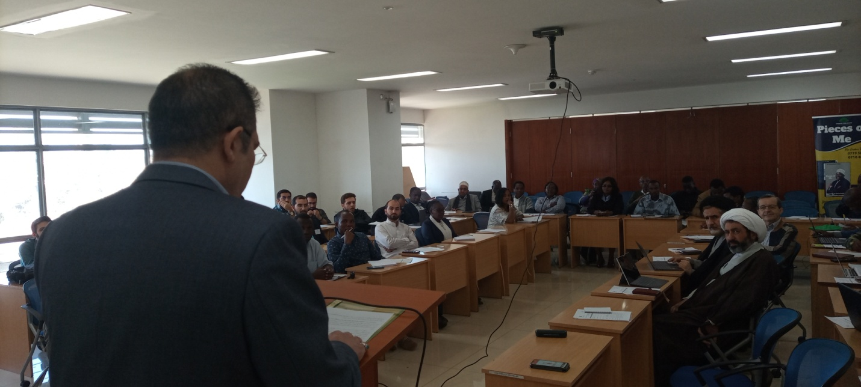*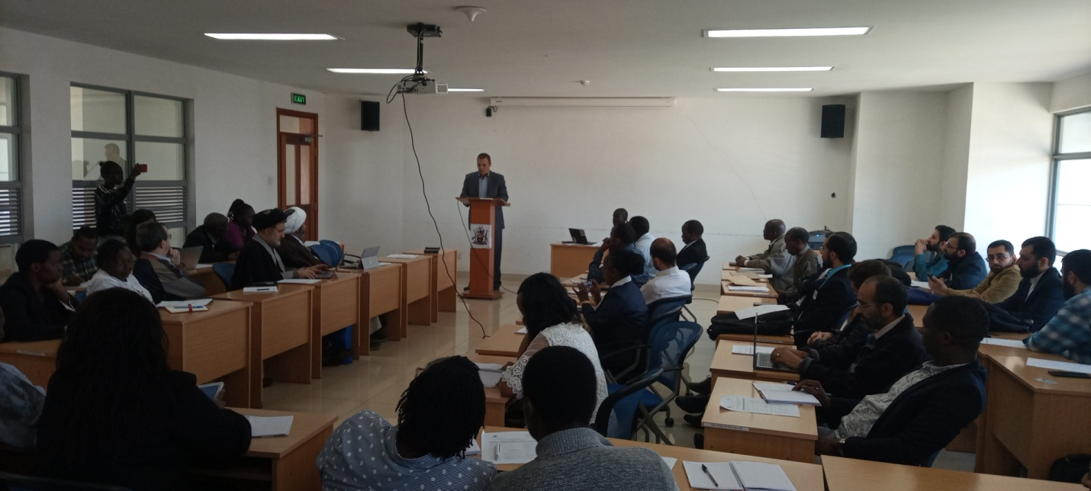***

***IN the name of the Lord of both wisdom and mind,***

***To nothing sublimer can thought be applied,***

***The Lord of whatever is named or assigned A place,***

***the Sustainer of all and the Guide***

Dear audience, ladies and gentlemen

Peace be upon you and may God have mercy on you

First of all, I would like to express my happiness to be in the presence of the great teachers of religions, and wish success for this symposium. I would also like to express my heartfelt thanks to the understanding and culture-friendly government and nation of Kenya, especially the honorable head of the Department of Philosophy and Religious Studies of the University of Nairobi, the honorable scholars of the Islamic Republic of Iran, the distinguished guests, the distinguished scholars and the representatives of various institutions, who today to strengthen interfaith dialogue in The world is trying to express.

I am standing in front of you with great pleasure as we have gathered here for this ceremony. First and foremost, I would like to express my gratitude to the Department of Philosophy and Religious Studies at the University of Nairobi and the International Institute of Islamic Studies from the city of Qom in the Islamic Republic of Iran for organizing this remarkable event. Our collaborative efforts have resulted in a platform where individuals from diverse backgrounds can come together to engage in meaningful discussions and foster mutual understanding.

It is with great joy that we acknowledge the longstanding partnership between the Cultural Council of the Embassy of the Islamic Republic of Iran, Nairobi, and the University of Nairobi. For over two decades, these two institutions have laid a strong foundation for collaboration, opening doors for other Kenyan institutions to engage with their counterparts from the Islamic Republic of Iran. This collaboration has undoubtedly enriched our academic and cultural landscapes, providing valuable opportunities for knowledge exchange and intercultural dialogue.

Today, as we commence this symposium, we extend a warm welcome to all our distinguished guests who have graced this occasion with their presence. Your participation signifies a shared commitment to promoting peace, understanding, and respect among different religious and cultural communities. By coming together in this space, we create an environment that encourages open dialogue and fosters a deeper appreciation for our shared values and beliefs.

The chosen theme, "Respect for Sacred Figures, Scriptures, and Places," holds profound significance in our world today. In an era marked by globalization and interconnectedness, it is essential that we recognize and respect the sacredness attributed to figures, scriptures, and places by various religious traditions. Such respect allows us to build bridges of empathy and compassion, transcending the boundaries that often divide us.

During this symposium, we have the unique opportunity to engage in constructive conversations that transcend religious, cultural, and geographical differences. Through our discussions and shared insights, we hope to gain a deeper understanding of the perspectives and teachings that shape our respective traditions. By cultivating an environment of respect and genuine curiosity, we can foster an atmosphere that encourages learning, growth, and the promotion of harmonious coexistence.

Let us approach this symposium with open minds, receptive hearts, and a willingness to listen to one another. Together, we can strive for a future where the respect for sacred figures, scriptures, and places becomes a universal principle that guides our interactions. It is my sincere hope that this symposium will serve as a catalyst for building lasting connections, strengthening mutual respect, and deepening our understanding of one another.

In conclusion, I would like to express my appreciation and thanks to all the dear ones who provided the ground for holding this symposium, and I hope that the results of these discussions will soon be more noticeable in the world arena and will have a contribution, however small, in building a more beautiful future for humanity. .

Once again, I extend my warmest welcome to each one of you. May this symposium be a source of inspiration, enlightenment, and transformative dialogue.

**Thank you, and I wish you all a fruitful and enriching symposium.**

May God Bless you all

***Translation of the Mr. Khatibi’s speech was read by Athman Farsi.***

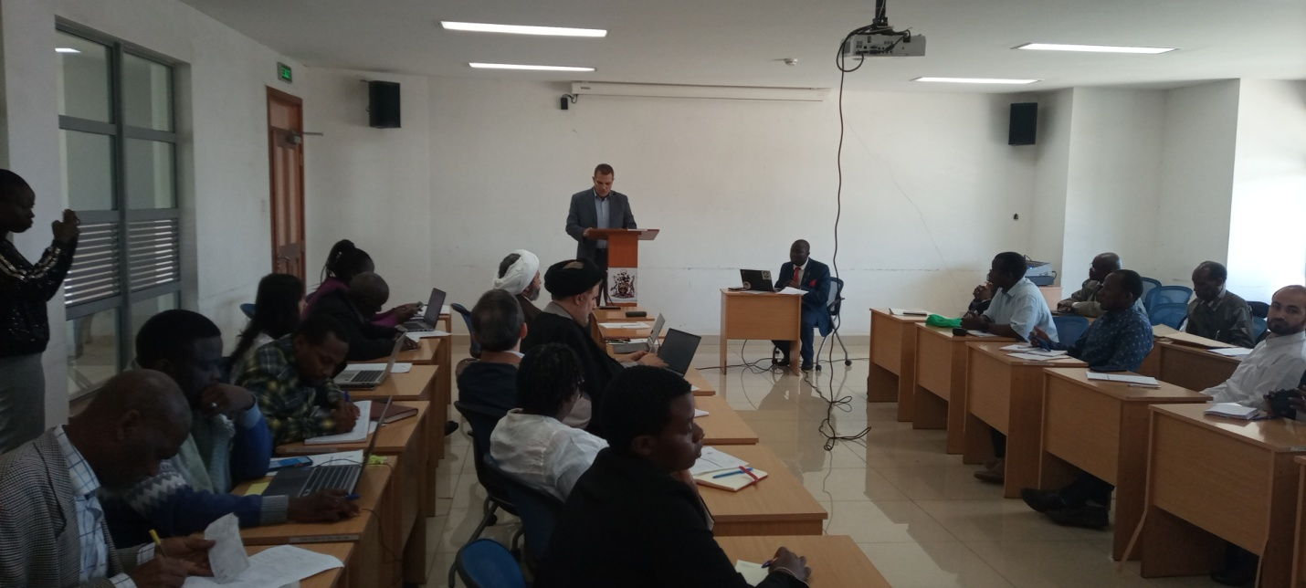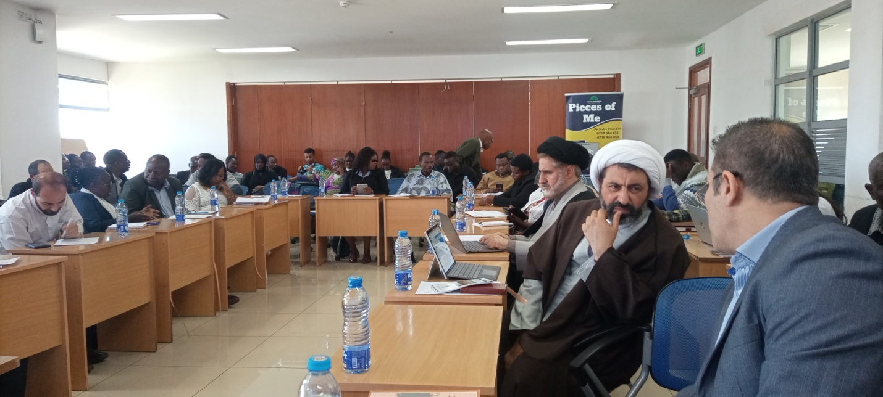

­­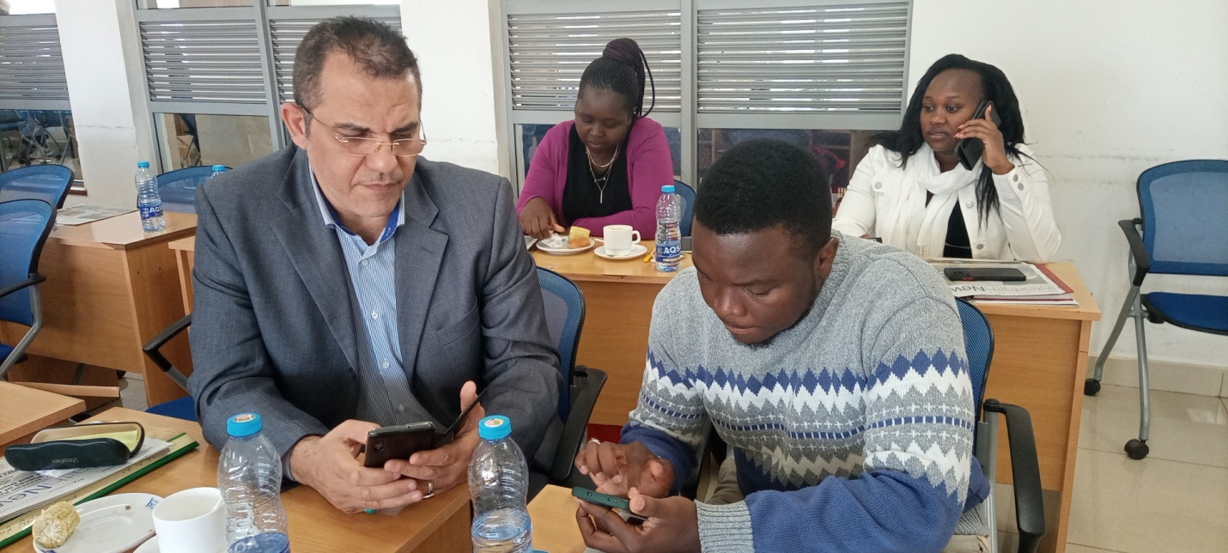 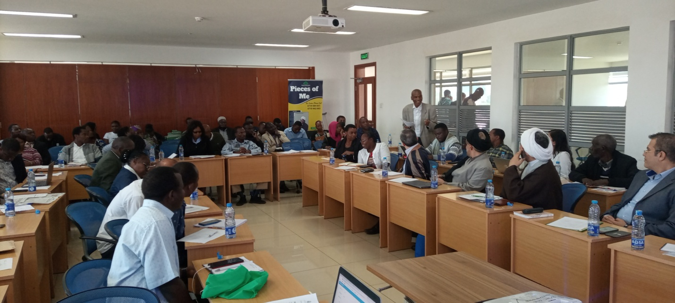

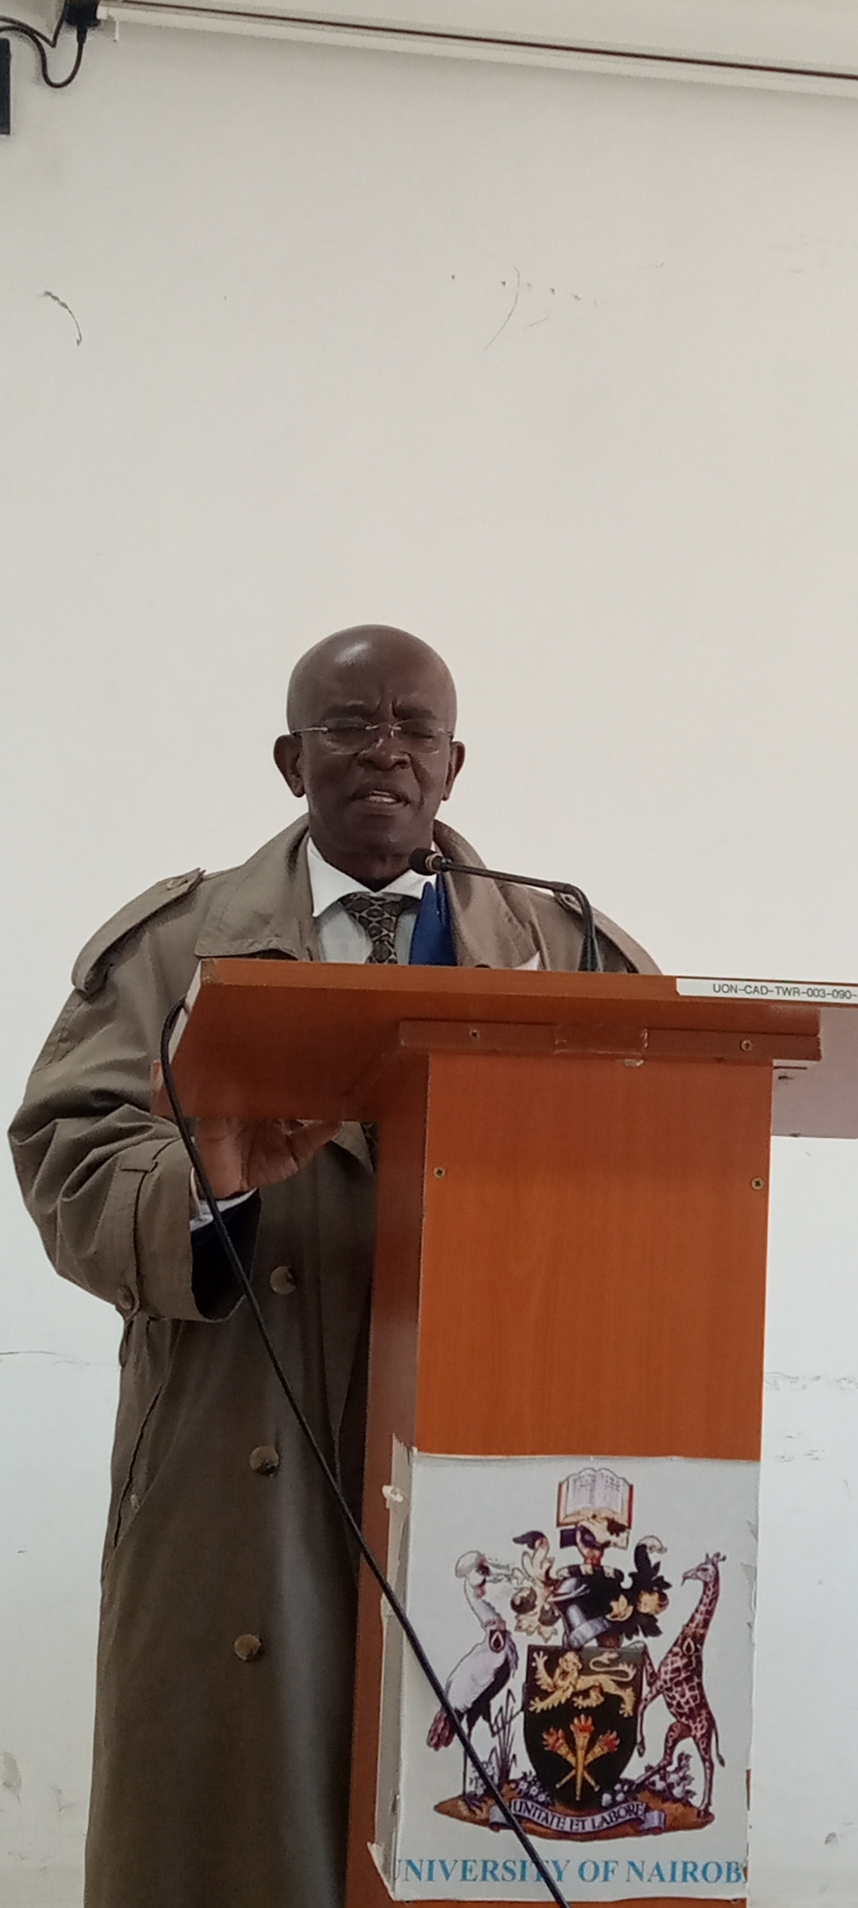

**Prof. Jack Odhiambo**

**Dean Faculty of Arts and Social Sciences, University of Nairobi**

در سخنان افتتاحیه، پروفسور جک اودیامبو، رئیس دانشکده هنر و علوم اجتماعی دانشگاه نایروبی، از طرف رئیس دانشگاه به همه شرکت کنندگان سمپوزیوم خوش آمد گفت. او در خطاب خود بر اهمیت شخصیت‌های مقدس، متون و مکان‌های مقدس تأکید کرد.

پروفسور اودیامبو تأکید کرد که متون مقدس و شخصیت های مقدس برای پیروان خود اهمیت زیادی قائل می باشد، زیرا شواهد و تأیید مجدد سیستم ها، ایمان مؤمنان قوی تر می کند. این متون مقدس دارای ساختار متمایز و اهمیت فرهنگی هستند که آنها را از نوشته های معمولی متمایز می کند.

رئیس دانشگاه بر نقش حیاتی سازماندهی چنین سمپوزیومی تأکید کرد، زیرا ارزش احترام به متون مقدس، شخصیت ها و مکان های مقدس را ترویج می کند که برای تقویت صلح و هماهنگی در هر جامعه ضروری است. به رسمیت شناختن قداست این عناصر جنبه اساسی ایجاد یک جامعه صلح آمیز و فراگیر است.

پروفسور اودیامبو در پایان سخنان افتتاحیه خود، رسما کنفرانس بین ادیان را شروع و آغاز کرد تا با گفتگوی غنی و مشارکتی میان شرکت کنندگان تداوم یابد.

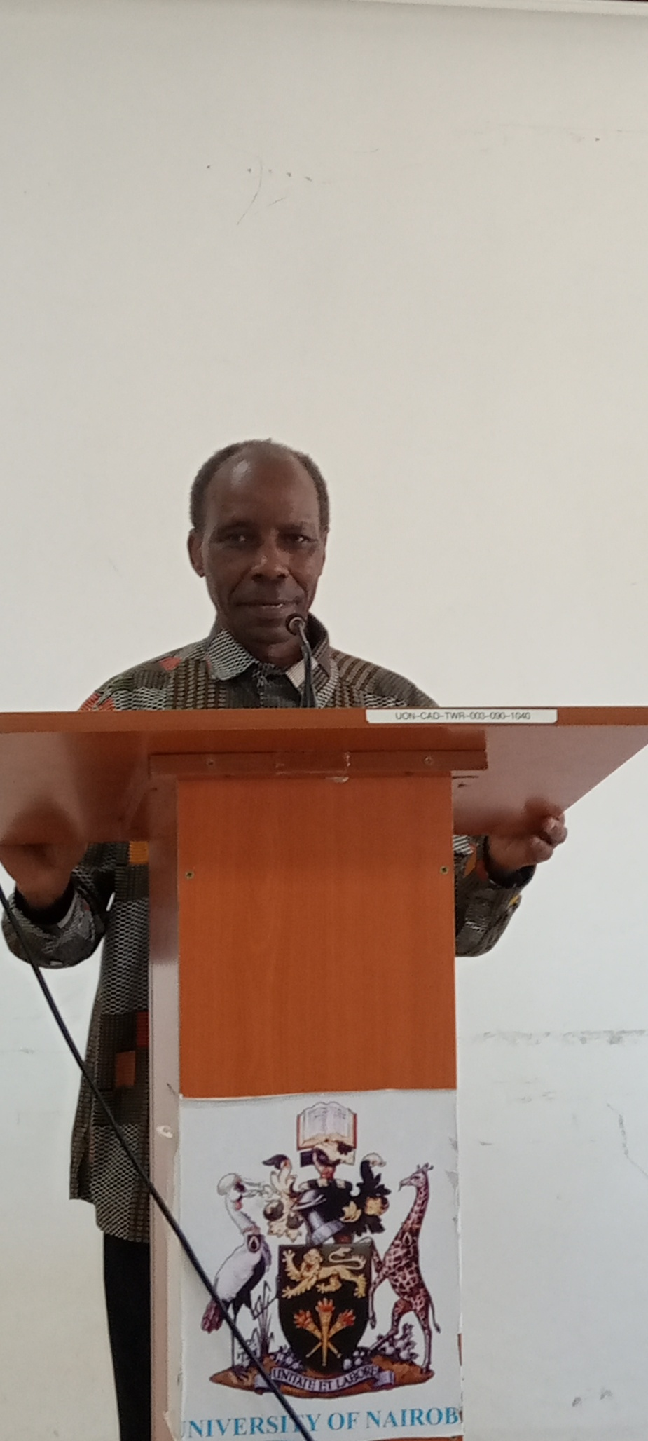

**Prof. Emeritus Jesse .W. Mugambi**

**Retired Professor in the Department of Philosophy and Religious Studies, University of Nairobi.**

پروفسور ممتاز جسی دبلیو موگامبی، استاد بازنشسته در گروه فلسفه و مطالعات دینی، دانشگاه نایروبی، پروفسور ممتاز جسی دبلیو موگامبی، محقق برجسته مسیحیت آفریقایی و پدیدارشناسی دین، از سال 1971 عضو محترم دانشگاه نایروبی بوده است. پرورش جامعه، روشن کردن پیامدهای مخربی که در غیاب ادیان به وجود می آید.

پروفسور موگامبی معتقد است که گفت و گوی بین ادیان پیامدهای گسترده تری فراتر از بحث در مورد عقاید و اعمال درون و بین ادیان دارد. او پیشنهاد می‌کند که افرادی که با ادیان، مذاهب و فرقه‌های خاص هویت می‌یابند، شهروندان ملت‌های خاصی نیز هستند. در نتیجه هویت‌های دینی و سکولار بدون توجه به انتظارات آرمانی و آرمان‌گرایانه به ضرورت‌های عملی تبدیل می‌شوند. از دیدگاه او، گفتگوی بین ادیان به عنوان ابزاری ارزشمند برای ارتقای درک متقابل میان ادیان، فرهنگ ها و ملت ها عمل می کند، مشروط بر اینکه مبتنی بر احترام متقابل باشد.

استاد موگامبی بر اهمیت احترام و ادب به عنوان اعضای خانواده بشری تاکید دارند. او تلاش های واقعی برای درک و قدردانی از باورها و ارزش های دیگران را تشویق می کند. به گفته وی، احترام نه تنها با مشارکت و تمایل به یادگیری در یک محیط بین ادیان گره خورده است، بلکه در ایجاد فضاهای بردبارتر و فراگیر برای گفت و گو و هماهنگی بین ادیان برای پیشرفت نیز ضروری است.

علاوه بر این، پروفسور موگامبی بر اصل دوجانبه تاکید می کند، یک قانون جهانی که تعاملات ما را هدایت می کند. این اصل مستلزم آن است که با دیگران همان گونه رفتار کنیم که دوست داریم با ما رفتار شود. در حالی که این اصل را می توان در متون مذهبی در سنت های مختلف یافت، پروفسور موگامبی چالش اجرای فعالانه آن را تصدیق می کند.

در خاتمه، پروفسور موگامبی استدلال می‌کند که احتمالاً احترام، ارزش اصلی است که ما را به هم پیوند می‌دهد و ما را قادر می‌سازد تا اصول اخلاقی خود را به طور مؤثر تجسم دهیم. بینش او به عنوان یادآوری قدرتمند از نقش اساسی احترام در پرورش روابط هماهنگ و پرورش جامعه ای فراگیرتر و دلسوزانه تر است.

در این مراسم، پروفسور موگامبی همچنین از کتاب اخیر خود با عنوان «مذاهب در شرق آفریقا تحت جهانی شدن» که توسط شاگردش پروفسور مری ان. به منظور قدردانی، دو نسخه از کتاب به آقای خطیبی سرپرست رایزنی فرهنگی سفارت جمهوری اسلامی ایران در نایروبی و پروفسور کاروری مبوگوا، رئیس گروه فلسفه و مطالعات دینی دانشگاه نایروبی اهدا نمودند.

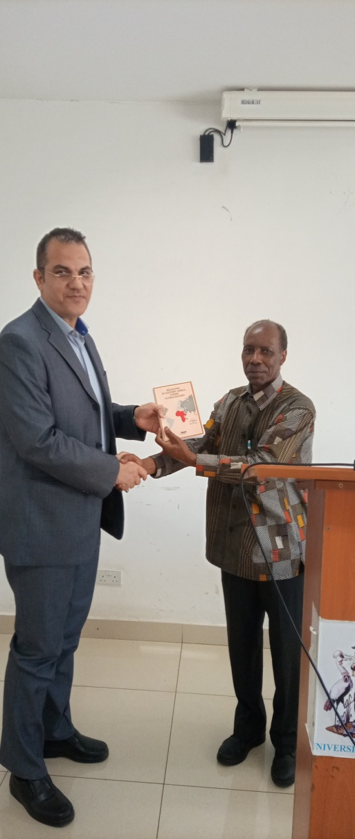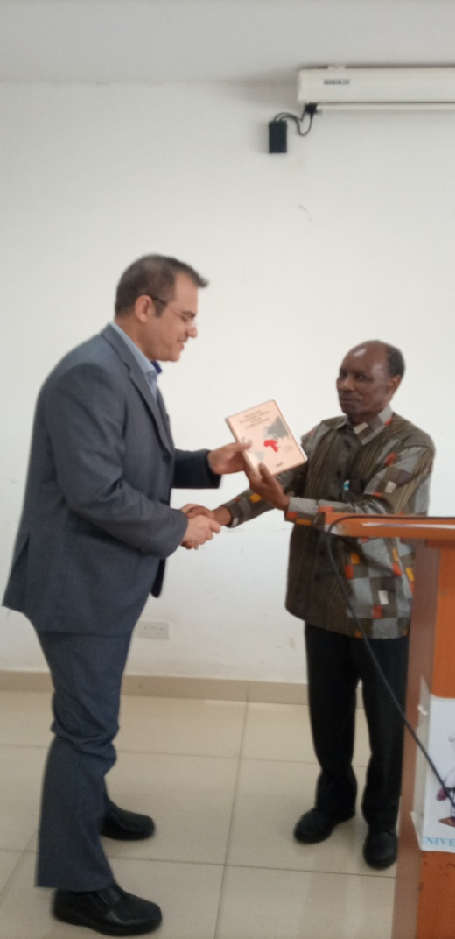

Prof. Emeritus Jesse Mugambi donating his newly unveiled book to Mr. Khatibi

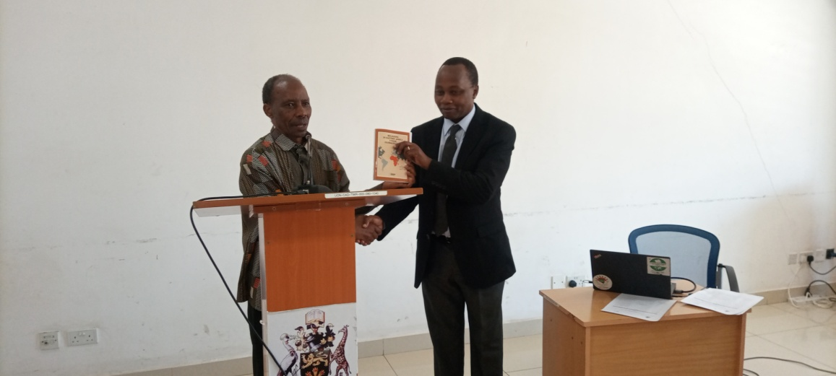

Prof. Karori Mbugua receiving a copy of a book authored by Prof. Emeritus Jesse Mugambi

Top of Form

**Presentations**

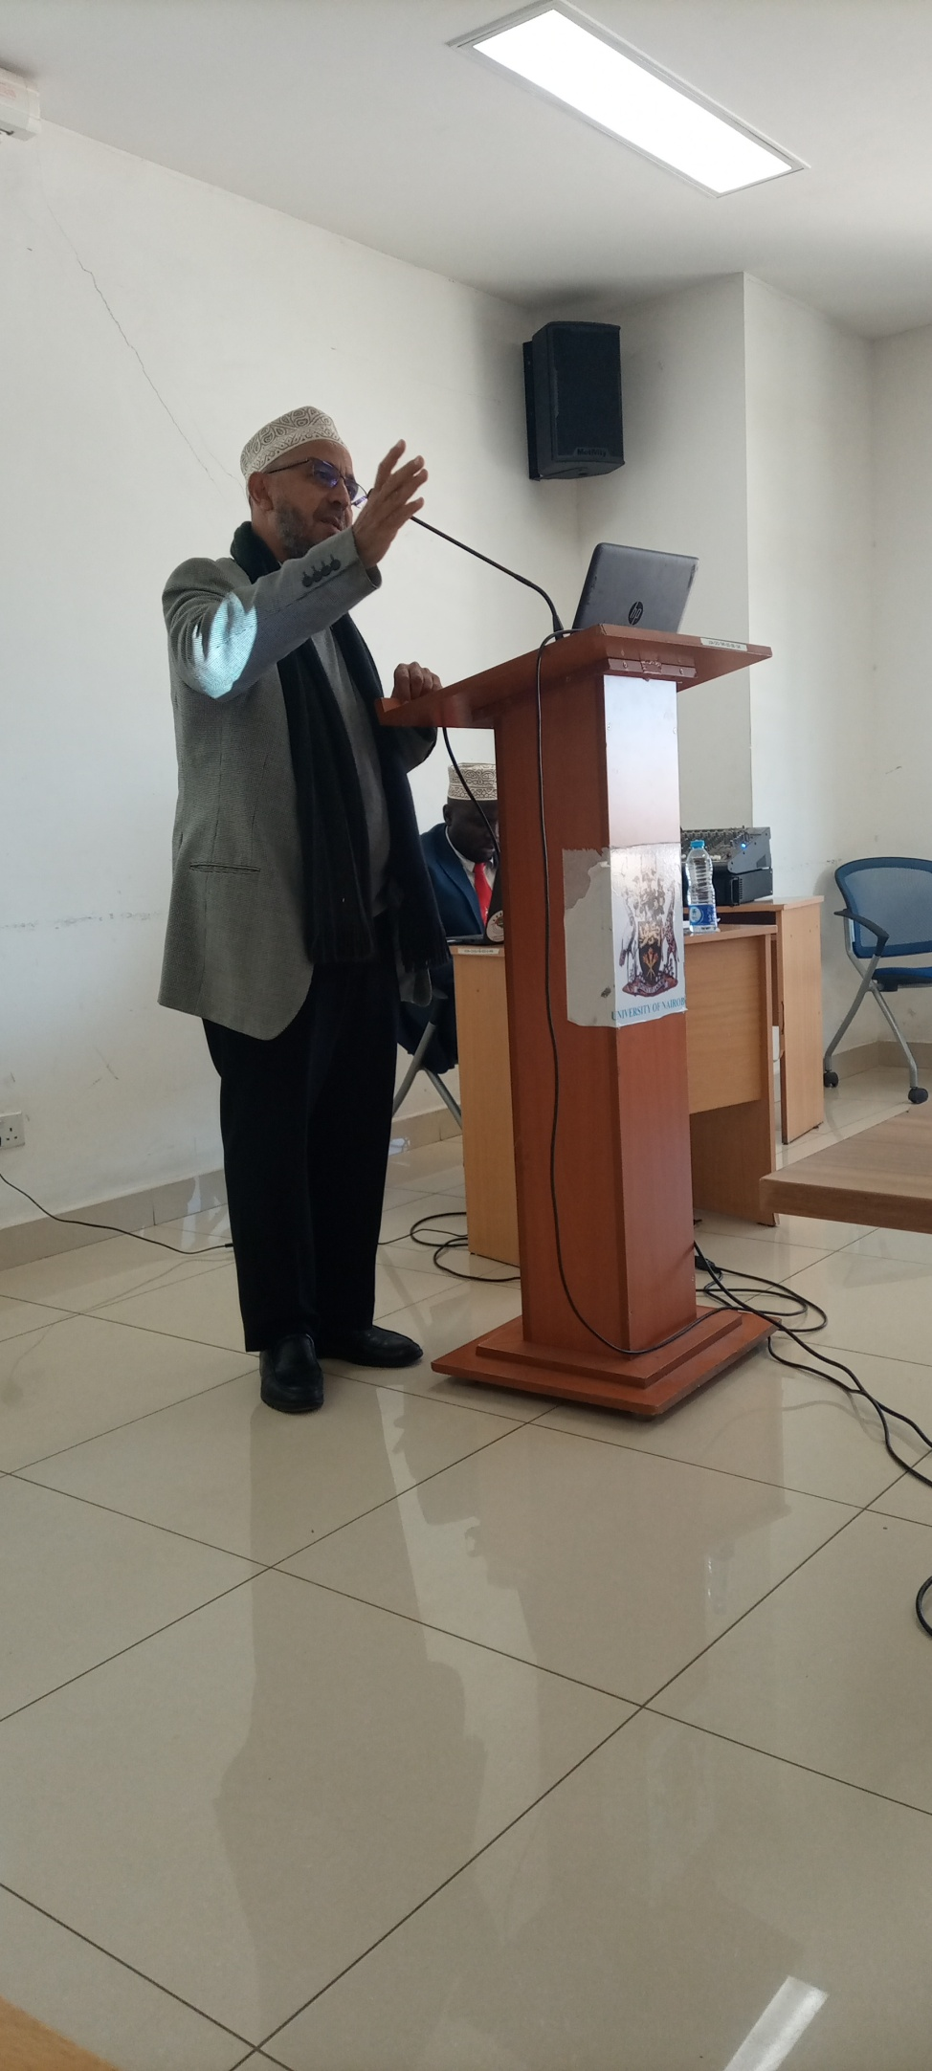

**Dr. Abdulkadir Hashim**

**A Senior lecturer in Sharia & Islamic studies in the Department of Philosophy & Religious studies at the University of Nairobi and an Advocate of the High of Kenya**

دکتر عبدالقادر هاشم، مدرس ارشد محترم شریعت و مطالعات اسلامی در دانشگاه نایروبی و وکیل دادگاه عالی کنیا، سخنرانی قابل تأملی را با موضوع «تحمل تنوع در یک محیط کثرت‌گرا و چند دینی» ارائه کرد. "

دکتر هاشم در ابتدا با اشاره به آیه اول قرآن کریم «الحمدلله ربیع الأمین» که بیانگر قدردانی از خالق هستی است، با تاکید بر اینکه جهان هستی متعلق به همه ماست، اشاره کرد.

دکتر هاشم با استناد به بافت تاریخی هجرت حضرت محمد (ص) به مدینه در سال 622 ه. پیامبر به محض ورود، افراد مختلف مذهبی را تحت مفهوم امت به معنای یک جامعه متحد کرد. او برای تحکیم این رابطه، قانون اساسی مدینه را وضع کرد که توافقاتی را بین جامعه مسلمانان، یهودیان و مسیحیان مدینه ایجاد کرد. این سند اولیه اسلامی اصولی را برای همزیستی مسالمت آمیز، حتی در زمانی که مفهوم «حقوق اقلیت» به طور معمول در سیاست مطرح نمی شد، تعیین می کرد.

دکتر هاشم تأکید کرد که قانون اساسی مدینه الگویی برای مسلمانان ایجاد کرد تا با سایر جوامع دینی به گونه ای تعامل داشته باشند که به نفع دو طرف باشد و به شیوه های مختلف زندگی احترام بگذارند. او جهانی بودن اسلام را برجسته کرد و با این تصور مخالفت کرد که برخی افراد یا ملت ها معتقدند جهان منحصراً برای آنها آفریده شده است و آنها را بر دیگران برتری می دهد. برای مثال، دکتر هاشم داستان بلال، غلام سیاهپوستی را که حضرت محمد (ص) برای اذان برگزید، نقل کرد و موانع قومی موجود در میان اعراب را شکست.

دکتر هاشم در خصوص شریعت اسلام اشاره کرد که علمای مسلمان پنج هدف را حفظ و حراست از دین، جان، نسب، عقل و مال دانسته اند. این اهداف به عنوان پایه و اساس شریعت اسلام عمل می کند و هدف آن به ارمغان آوردن منافع برای بشریت و جلوگیری از آسیب است.

دکتر هاشم تاکید کرد که اسلام حفظ و حراست از اماکن مقدسه را ترویج می کند و حقوق شهروندان غیر مسلمان را در یک کشور اسلامی به رسمیت می شناسد. او حکایتی را در مورد خلیفه عمر به اشتراک گذاشت که با قرار دادن او در زیر نظر بیت المال مسلمانان، از یک گدای مسن یهودی حمایت مالی کرد. این اقدام، اصل اسلامی را مبنی بر حفظ حقوق و سعادت افراد دیگر مذاهب به نمایش گذاشت.

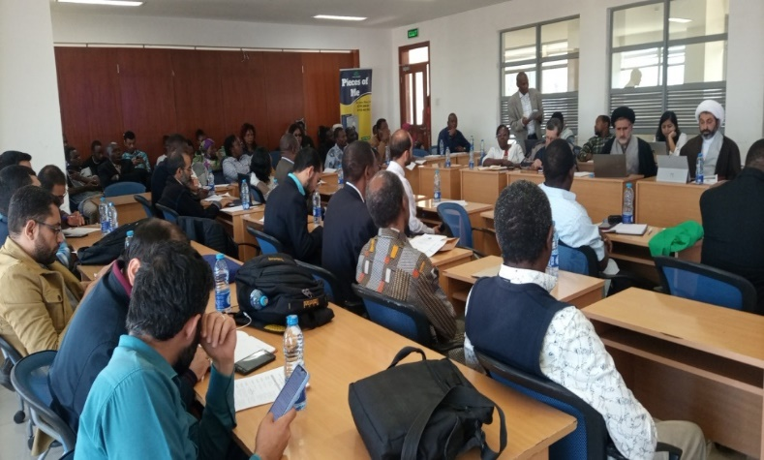دکتر هاشم با استناد به آیاتی از قرآن، مانند سوره حجرات (49:13)، پیام اسلام مبنی بر وحدت و احترام به تنوع را برجسته کرد. وی تاکید کرد که اسلام حق آزادی وجدان و عقیده را بدون هیچ اجباری در مسائل اعتقادی قائل است. مسلمانان تشویق می شوند که از طریق گفت و گو و کردار نیک دیگران را به پذیرش اسلام دعوت کنند، بدون اینکه اعتقادات خود را بر آنها تحمیل کنند.

دکتر هاشم در پایان سخنان خود با تاکید بر اهمیت تقویت روابط مسالمت آمیز در جهان مشترک ، خواستار ارتقای فرهنگ تساهل و همزیستی در بین همه افراد، اعم از نسل حاضر و آینده شد.

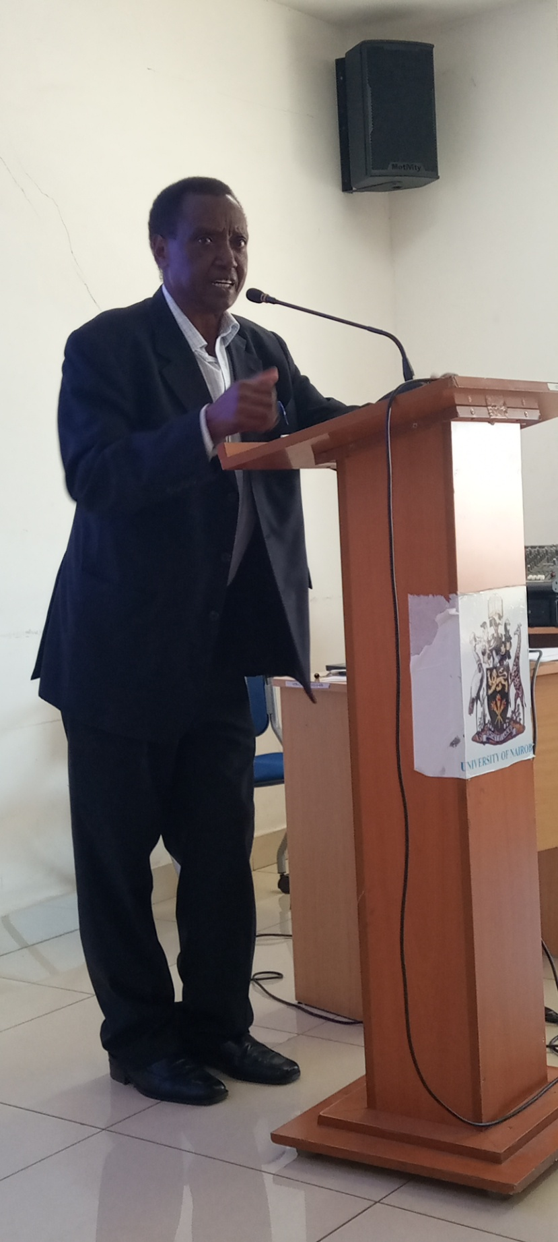

**Prof. Peter Mumo**

**Lecturer University of Nairobi**

در طول این کنفرانس، پروفسور پیتر مومو، مدرس دانشگاه نایروبی، سخنرانی قانع کننده ای در مورد اهمیت احترام به شخصیت های مقدس ارائه کرد. وی بر وضعیت کنونی رهبری دینی در کنیا تأکید کرد و اذعان داشت که در حالی که رهبران دینی به طور سنتی مورد احترام قرار می‌گرفتند و به عنوان مقدس و مرتبط با خدا تلقی می‌شدند، تحولات اخیر باعث ایجاد تردید در احترام به آنها شده است. در دنیای تجاری شده امروزی، رهبری مذهبی اغلب جدی گرفته نمی شود.

پروفسور مومو بر آموزه های تبلیغ شده توسط روحانی جنجالی، پل مکنزی، به ویژه در رابطه با قتل عام غم انگیز شاکاهولا، روشن کرد. آموزه های مکنزی نگرانی هایی را به دلیل نقض احتمالی حقوق بشر برانگیخت. او متهم به شستشوی مغزی پیروانش، منع آنها از دسترسی به مراقبت های بهداشتی، انتقاد از مشارکت اجتماعی و در نهایت منجر به مرگ بسیاری شد. پروفسور مومو در سخنرانی خود احترام تاریخی که به متخصصان مذهبی مانند پزشکان، انبیا و پیشگویان داده می شود را بررسی کرد.

وی توضیح داد که در زمان های قدیم، این متخصصان مذهبی به دلیل قدرتی که والدین به آنها داده بودند و وظایف دینی را به آنها آموزش می دادند، شخصیت های مقدسی محسوب می شدند. برخی دیگر ادعا می کردند که از طریق رویاها دعوت الهی را دریافت کرده اند. به ویژه مردان پزشکی، شفاگران بسیار محترمی در جوامع خود بودند. اعتقاد بر این بود که از طریق دعاها، قربانی‌ها زندگی را احیا می‌کنند و برای بیماری‌های مختلف درمان می‌کنند. فالگیران نقش بسزایی در شناسایی علل بیماری، نازای یا بدبختی داشتند و در امور مربوط به استخدام یا قبولی در امتحانات نیز با آنان مشورت می شد. علاوه بر این، آنها مراسمی را برای از بین بردن ارواح شیطانی انجام می دادند. باران‌سازان نیز در جوامع اهمیت زیادی داشتند، زیرا به دنبال تأثیرگذاری بر آب و هوا در مواقع خاص یا در زمان‌های خشکسالی شدید بودند.

حتی امروزه نیز از کشیشان سنتی آفریقایی خواسته می‌شود که در مراسم عمومی نماز بخوانند و مراسم مذهبی را در سطح جامعه اداره کنند. در حالی که ممکن است برجستگی پیامبران کاهش یافته باشد، مردم همچنان هنگام جستجوی بینش در مورد آینده خود با آنها مشورت می کنند. امانتداری و درستکاری از ویژگی های مهمی بود که از شخصیت های مذهبی انتظار می رفت.

در میان تمام متخصصان مذهبی آفریقایی، پزشکان به عنوان مفیدترین واسطه بین مردم و قلمرو ماوراء طبیعی تلقی می شدند. آفریقایی ها معتقد بودند که مصیبت های مختلف از جمله بیماری ها و بدبختی ها از دنیای نامرئی سرچشمه می گیرد. از آنجایی که ارتباط با این نیروها فراتر از توانایی های بیشتر افراد بود، پزشکان به مجاری حیاتی تبدیل شدند. هنگامی که سایر اشکال درمان به نتایج مطلوب نمی رسید، آفریقایی ها برای راهنمایی به پزشکان مراجعه می کردند. آنها معتقد بودند که این متخصصان می توانند علل بدبختی را توضیح دهند و راه حل های مناسب را تجویز کنند. در نتیجه، مردان پزشکی هم در روستاها و هم در مراکز شهری پیدا شدند که به جنبه‌های روان‌شناختی بیماری می‌پردازند.

با این حال، ورود مبلغان مذهبی تغییری در دیدگاه ایجاد کرد، زیرا آنها آفریقایی ها را از مشورت با متخصصان مذهبی سنتی خود منصرف کردند. مبلغان نسبت به رهبران مذهبی آفریقایی نگرش تحقیر آمیز داشتند که اهمیت و نفوذ آنها را در جامعه تضعیف می کرد.

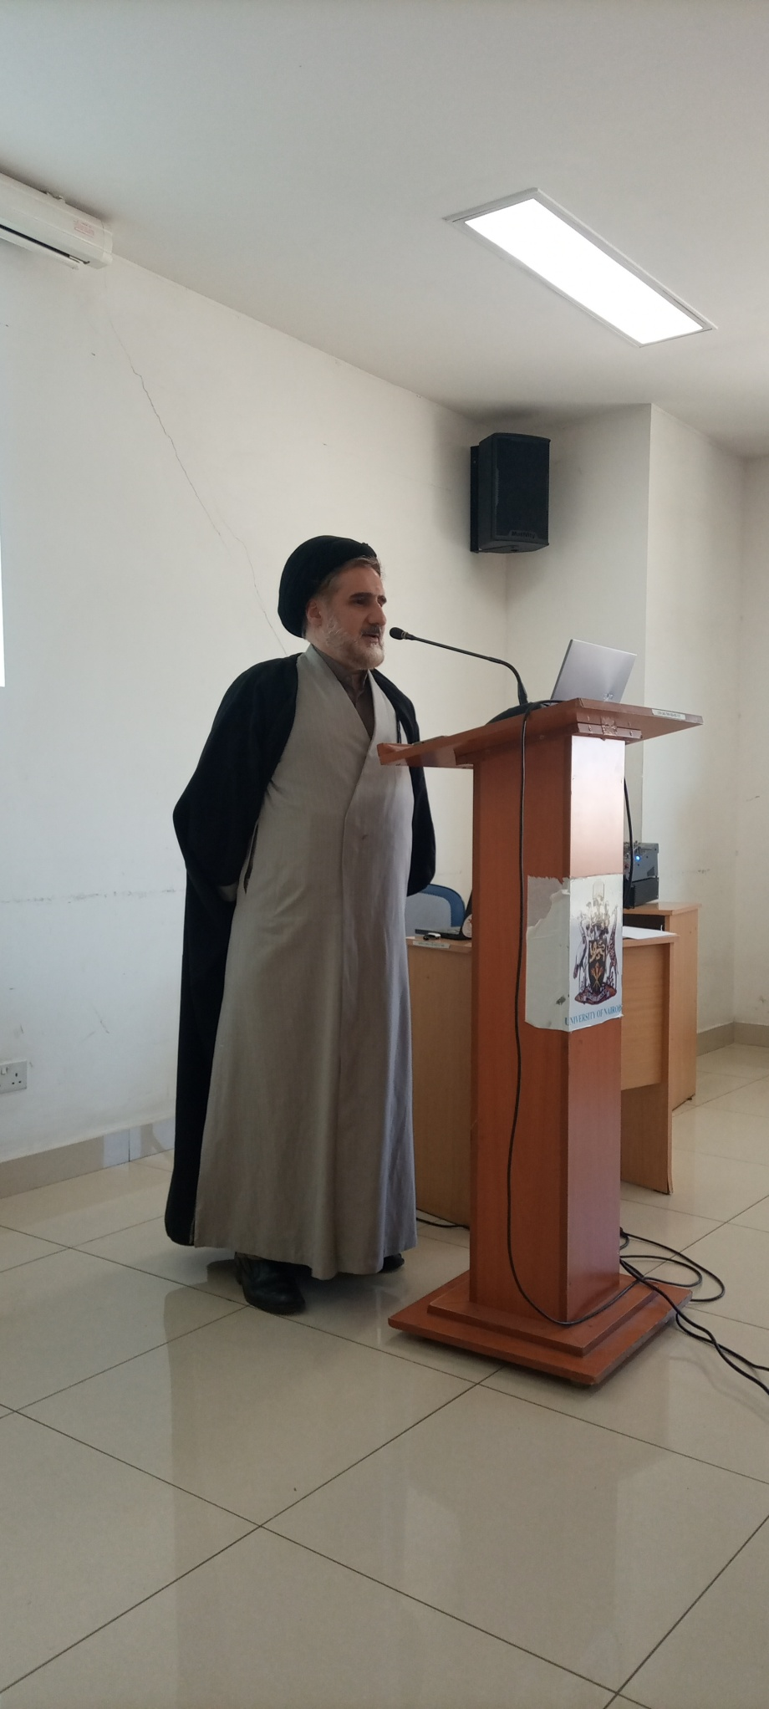

**Dr. Seyyed Mohaddes**

**Vice President at the International Institute for Islamic Studies (IIIS)**

دکتر سید محدث، نایب رئیس مؤسسه بین المللی مطالعات اسلامی (IIIS)، سخنرانی قابل تأملی در مورد اهمیت احترام به شخصیت های مقدس، متون و اماکن مقدس مبتنی بر آموزه های اسلامی ارائه کرد.

او با تبیین معنای مقدس شروع کرد که آن را چیزی خالص و متصل به خدا یا دین توضیح داد. در طول تاریخ، ادیان بدوی، ادیان ابراهیمی و ادیان غیر ابراهیمی، همگی دارای عناصری از تقدس و قداست بودند که مردم به آنها احترام می گذاشتند.

دکتر محدث با اشاره به قرآن کریم تاکید کرد که همه مردم مورد عزت خداوند هستند. همانطور که در قرآن (17:70) آمده است: "به یقین ما فرزندان آدم را گرامی داشتیم." پس بر اساس این آیه باید به قرآن کریم احترام گذاشت که جزء لاینفک کرامت بشریت است.

اسلام نسبت به ادیان دیگر بدخواهی نمی کند. برعکس، قرآن به طور فعال پیروان خود را تشویق می کند که با ادیان مختلف در صلح زندگی کنند. به همین ترتیب، احادیث، مجموعه ای از سخنان منسوب به حضرت محمد (ص)، به محبت و تفاهم نسبت به پیروان ادیان دیگر دعوت می کند.

هم قرآن و هم روایات مختلف نبوی، توهین به مؤمنان دیگر ادیان یا غیر مؤمنان (مشرکین) را قاطعانه مردود می دانند، مگر اینکه از روی ناآگاهی به خداوند توهین کنند. روشن است که آموزه های اسلامی از استهزاء رسولان خدا چشم پوشی نمی کند و کسانی که این کار را انجام می دهند ممکن است با عواقب الهی مواجه شوند.

دکتر محدث در ادامه تاکید کرد که خداوند از عبادتگاه ها از جمله کنیسه ها، صومعه ها و کلیساها محافظت می کند. اراده خداوند است که از همه این مکان های مقدس محافظت کند و بر اهمیت آنها و لزوم احترام به آنها تأکید کند.

او بر وظیفه ما برای احترام به مکان‌های مقدس، شخصیت‌ها و متون مقدس تأکید کرد. اگر شاهد بی‌احترامی کسی به این مکان‌ها یا متون مقدس باشیم، این وظیفه ماست که به آنها هشدار دهیم و اهمیت احترام را به آنها آموزش دهیم.

دکتر محدث با اقتباس از ادبیات اسلامی، قاطعانه از ایده همزیستی مذهبی حمایت کرد. اسلام نه تنها به سایر ادیان الهی احترام می گذارد و به حقوق آنها اعتراف می کند، بلکه هرگونه تحقیر را نسبت به آنها نهی می­کند. بر اساس شریعت، هر دولت اسلامی موظف است به پیروان سایر ادیان الهی، مانند حقوقی که برای مسلمانان اعطا شده، رفاه و حمایت یکسانی ارائه دهد.

پیامبر اسلام (ص) با هدایت کلام خدا بر لزوم همزیستی دینی با پیروان ادیان مختلف الهی تاکید کرد. این به عنوان یادآوری اهمیت احترام گذاشتن و زندگی در هماهنگی با دیگران، صرف نظر از تعلقات مذهبی آنهاست.

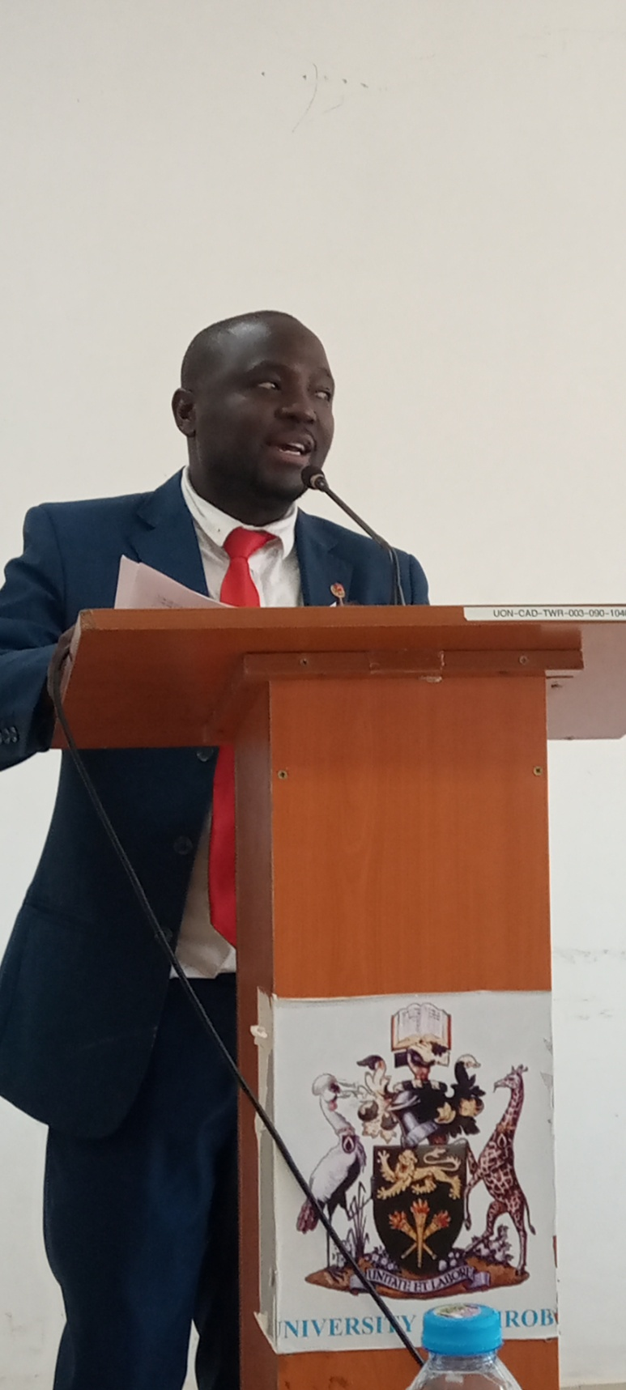

**Dr Hassan Kinyua**

**Senior Lecturer at Department of Philosophy and religious studies University of Nairobi**

دکتر حسن کینیوا، مدرس ارشد گروه فلسفه و مطالعات دینی، دانشگاه نایروبی، سخنرانی روشنگرانه ای در مورد اهمیت درک و قدردانی از متون مقدس مختلف ارائه کرد. وی بر نقش تعیین کننده ای که دین در هدایت و روشنگری افراد در جنبه های مختلف زندگی ایفا می کند، تاکید کرد.

در دنیای امروز، ایجاد هماهنگی بین جوامع مختلف به یک نیاز ضروری تبدیل شده است، اما همچنان یک چالش مهم است. دکتر کینیوا بر اهمیت ایجاد هماهنگی بین ادیان و بین جوامع بر اساس مبانی مشترک و نگرانی هایی که جوامع مذهبی مختلف دارند، تأکید کرد.

وی تاکید کرد: اگر مسلمانان بتوانند کتاب مقدس را درک کنند، همزیستی هماهنگ با مسیحیان آسان‌تر می‌شود و اگر مسیحیان بتوانند قرآن را بفهمند، می‌توانند بدون به خطر انداختن یا توهین به ایمان یکدیگر، روابط مسالمت آمیزی را با مسلمانان ایجاد کنند. این درک متقابل و قدردانی از متون مقدس مختلف می تواند کمک قابل توجهی به تقویت هماهنگی و احترام در میان جوامع مذهبی مختلف کند.

دکتر کینیوا همچنین بر ضرورت گفتگوی ادیان تاکید کرد. به منظور کمک به صلح، ادیان باید در مورد چگونگی مدیریت تنوع داخلی در جوامع خود فکر کنند. این امر مستلزم فرهنگ اصیل کثرت گرایی است که در آن تفاسیر و باورهای مختلف مورد تایید و احترام قرار می گیرد.

وی کنجکاوی خود را در مورد وجود مراکز بین ادیان در عربستان سعودی که مسلمانان و مسیحیان را برای فعالیت های بین ادیانی گرد هم می آورد، ابراز کرد و همزمان چالش هایی را که در برخورد با برادران شیعه به دلیل اختلافات ایدئولوژیک با آن مواجه است، برجسته کرد. در کنیا، او مشاهده کرد که برخی از مسلمانان سنی ممکن است نسبت به کسانی که دارای کتب مرتبط با سنت شیعه هستند، مانند نهج البلاغه، ابراز مخالفت یا تعصب کنند. او ابراز تاسف کرد که این تعصب مانع از دستیابی افراد به خرد و بینش موجود در این متون می شود و فرصت هایی را برای گسترش جهان بینی خود از دست می دهند.

دکتر کینیوا اذعان داشت که در حال حاضر، مسلمانان ممکن است به دلیل برداشت های نادرست و تحت الفاظی قرآن و حدیث، به طور مؤثر در گفتگوی بین ادیان شرکت نکنند. غلبه بر این محدودیت‌ها و ترویج درک عمیق‌تر از متون مقدس خود، مسلمانان را قادر می‌سازد تا با وضوح و شفافیت بیشتری وارد گفتگوی بین ادیان شوند.

در پایان، سخنرانی دکتر حسن کینیوا بر اهمیت درک و قدردانی از متون مقدس مختلف به عنوان ابزاری برای تقویت هماهنگی بین ادیان تأکید کرد. با جستجوی دانش و درگیر شدن در گفتگو، افراد با پیشینه‌های مذهبی متنوع می‌توانند دیدگاه گسترده‌تری ایجاد کنند و احترام متقابل را تقویت کنند و در نهایت به یک جامعه صلح‌آمیزتر و فراگیر کمک کنند.

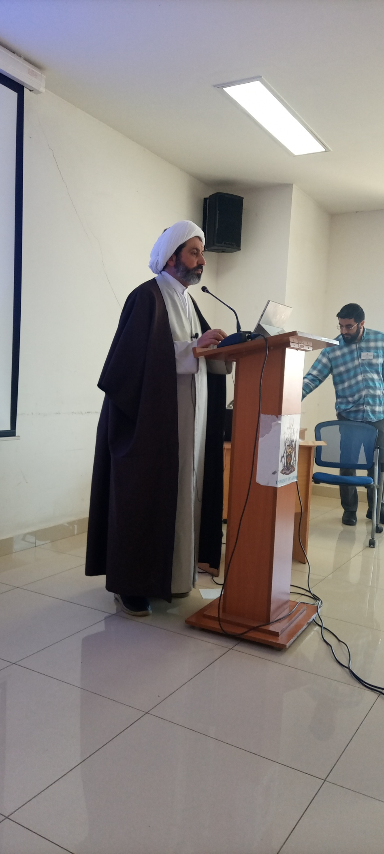

**Dr. Mohammad Ali Shomali**

**President of the International Institute of Islamic Studies, Qom, IRI.**

حجت الاسلام دکتر محمدعلی شمالی، دانش آموخته گرانقدر حوزه های علمیه قم، سخنرانی روشنگرانه ای با موضوع «کاوش و احترام به مقدسات: دیدگاه اسلامی» ایراد کرد. سوابق تحصیلی چشمگیر دکتر شمالی شامل اخذ مدرک لیسانس و فوق لیسانس فلسفه غرب در دانشگاه تهران و پس از آن دکترا در فلسفه از دانشگاه منچستر است. وی هم اکنون به عنوان مدیر مؤسس، مؤسسه بین المللی مطالعات اسلامی در قم فعالیت می کند.

دکتر شمالی علاوه بر ریاست، خود در مؤسسه بین‌المللی، مدیر مؤسس، مؤسسه بین‌المللی رسالت نیز می‌باشد که بر توسعه برنامه‌های درسی اسلامی و دوره های آموزشی و سایر اقدامات ارزشمند تمرکز دارد. او با برگزاری دوره ها و سمینارهای متعدد در بیش از 30 کشور در چهار قاره، کمک های قابل توجهی به آموزش اسلامی کرده است.

تعهد دکتر شمالی به دانش پژوهی از طریق نقش های وی به عنوان سردبیر دو مجله ارجمند مشهود است: پیام ثقلین: فصلنامه مطالعات اسلامی و جستجوی معنوی: مجله دوسالانه اخلاق و معنویت. علاوه بر این، علاقه شدید و مشارکت فعال او در گفتگوی بین ادیان در دو دهه گذشته باعث شده است تا پنل هایی را با شخصیت های برجسته در کشورهای مختلف از جمله ایالات متحده، کانادا، ایتالیا، آلمان، سوئیس، اتریش، یونان، سوئد، فرانسه، لهستان، قزاقستان، گرجستان و فیلیپین. به اشتراک بگذارد.

دکتر شمالی در جریان سخنرانی خود بر دیدگاه اسلام در احترام به شخصیت ها، متون و اماکن مقدس سایر ادیان و مذاهب تاکید کرد. وی تاکید کرد که مسلمانان باید برای اماکن مقدس مسیحیان احترام عمیق قائل شوند، همانطور که مسیحیان باید به اماکن مقدس مسلمانان احترام بگذارند. به عنوان اعضای ادیان ابراهیمی، متون مقدس و مکان های عبادت برای همه مؤمنان دارای اهمیت مقدس هستند، زیرا آنها اعتقاد مشترکی به خدای ابراهیم دارند.

دکتر شمالی اهمیت پرهیز از توهین به خدایان مشرکان را که در تضاد با ذات واقعی ایمان است، تاکید کرد. در عوض به آیه قرآنی (تفسیر معنا) استناد کرد: «وَلَمْ تَعْبُدُونَ الَّذِینَ یَعْبُدُونَ اللَّهِ» (انعام، 6:108). این آیه تأکید اسلام بر احترام به اعمال و اعتقادات دینی دیگران را نشان می دهد.

برداشت اسلامی از توحید همچنین شامل ایده عمیق یکسانی همه ادیان است. به گفته دکتر شمالی، خداوند یک دین فرستاده است و قرآن حاوی آیات متعددی است که بر وحدت و استمرار پیامبران، کتابهای آسمانی و رسالت آنها تأکید دارد. هدف اصلی از بعثت پیامبران دعوت بشریت به اطاعت از خدا، پیروی از احکام او و پرهیز از آنچه او نهی کرده است، بوده است.

دکتر شمالی همچنین تأکید کرد که همه انبیا در یک دین مشترک هستند - دینی که از تعالیم حضرت ابراهیم پیروی می کند. نسخه های مختلف یک کتاب مقدس از یک منبع الهی فرستاده شد و بشریت به عنوان خوانندگان این مکاشفات خدمت کرد. ادیان ابراهیمی نقش مشترک پیروی از سنت ها و راه ابراهیم را دارند که تسلیم شدن در برابر اراده خدا را اسلام نامید - اصطلاحی که یوسف و عیسی نیز از آن استفاده می کردند.

تمرکز باید روی اشتراکات مشترک بین مؤمنان باشد. دکتر شمالی افراد را تشویق کرد تا بسیاری از جنبه های مشترک را تشخیص دهند، چه زبان، قبیله، ورزش یا حتی غذا، زیرا این ارتباطات می تواند نزدیکی و تفاهم را تقویت کند. هنگامی که افراد دارای خدای یکسانی هستند، باید احساس قوی تری از ارتباط و نزدیکی داشته باشند.

مسیحیان، یهودیان و مسلمانان همگی در زندگی خود در هدف حرکت به سوی خدا شریک هستند. دکتر شمالی بر کنار گذاشتن اختلافات و وقف به خدا و تسلیم شدن در برابر اراده او تاکید کرد. خداوند به عنوان منبع نهایی خیر، مقدس ترین موجود در زندگی آنهاست و هر چیزی که به او متصل است مقدس می شود.

رهبران دینی که به عنوان رابط بین افراد و خدا عمل می کنند نیز مقدس محسوب می شوند. دکتر شمالی بر اهمیت احترام به این رهبران تاکید کرد و تصریح کرد: مسلمانان واقعی باید به آنها احترام بگذارند. وی در نهایت وحدت اساسی همه مؤمنان را به عنوان یک خانواده خدا مطرح کرد و بر لزوم همزیستی هماهنگ در میان جوامع مختلف ایمانی تأکید کرد.

در خاتمه، سخنرانی حجت الاسلام دکتر محمدعلی شمالی، دیدگاه اسلام در درک و احترام به مقدسات را روشن کرد. سخنان بصیرانه وی بر اهمیت احترام متقابل، وحدت و همزیستی در میان مؤمنان با پیشینه های مختلف مذهبی تأکید کرد. افراد با پذیرش ارزش‌های مشترک و قدردانی از مقدساتی که از خداوند نشأت می‌گیرد، می‌توانند جامعه‌ای هماهنگ را پرورش دهند و روابط بین ادیان را تقویت کنند.

دکتر شمالی در پایان سخنان خود با اهدای دو کتاب مهم به پروفسور کاروری مبوگوا، رئیس دپارتمان فلسفه و مطالعات دینی دانشگاه نایروبی، اقدامی سخاوتمندانه انجام داد. اولین کتابی که ارائه کرد «فلسفه اسلامی» بود، اثری که اخیراً در لندن به چاپ رسیده است. این کتاب به بررسی سنت غنی اندیشه فلسفی اسلامی می پردازد و به بررسی مبانی، مفاهیم کلیدی و مشارکت در حوزه های مختلف فکری و معنوی می پردازد.

Dr. Shomali donating a newly published book in London, “Islamic Philosophy”.

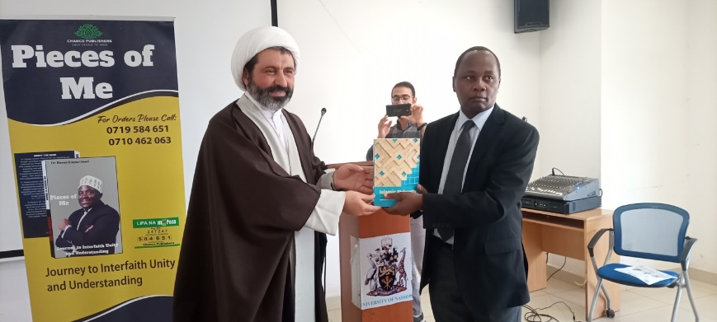دومین کتاب اهدایی دکتر شمالی با عنوان «احادیث عیسی(ع)» بود. این کتاب دیدگاهی ارزشمند در مورد تعالیم و سنت های مرتبط با عیسی(ع) از دیدگاه اسلام ارائه می دهد. ارزش‌های مشترک، آموزه‌های اخلاقی و بینش‌های معنوی را که در سنت‌های مذهبی مختلف طنین‌انداز می‌شود، بررسی می‌کند و درک عمیق‌تر و درک اهمیت عیسی(ع) را در الهیات و معنویت اسلامی تقویت می‌کند.

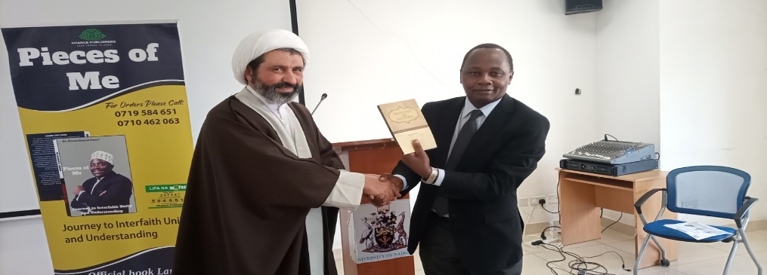اهدای این کتاب ها توسط دکتر شمالی نمونه ای از تعهد او به تبادل فکری، همکاری دانشگاهی و گفتگوی ادیان است. دکتر شمالی با به اشتراک گذاشتن آثار علمی خود با پروفسور کاروری مبوگوا و جامعه دانشگاهی در دانشگاه نایروبی، قصد دارد به درک گسترده‌تر فلسفه اسلامی و گفتگوی بین ادیان پیرامون شخصیت عیسی(ع) کمک کند.

پروفسور کاروری مبوگوا از طرف دپارتمان و دانشگاه از اهدای سخاوتمندانه ابراز قدردانی کرد و اهمیت این کتاب ها را برای گسترش دانش و تلاش های پژوهشی در زمینه فلسفه و مطالعات دینی اذعان کرد. او بر اهمیت پرورش یک محیط دانشگاهی فراگیر و متنوع، که در آن دیدگاه‌های مختلف قابل بررسی و درک باشد، تاکید کرد

Dr. Shomali donating the second book on, “Traditions of Jesus”.

مبادله این کتابها باعث تقویت بیشتر پیوندهای بین مؤسسات دانشگاهی و دانشمندان، ترویج یادگیری متقابل، همکاری علمی و پیشرفت درک بین ادیان می شود. از طریق چنین اقدامات سخاوتمندانه و تبادل فکری است که پایه‌های گفتگو و همکاری معنادار ایجاد می‌شود و در نهایت به ایجاد یک جامعه جهانی هماهنگ‌تر و به هم پیوسته‌تر کمک می‌کند.

**رونمایی از کتاب**

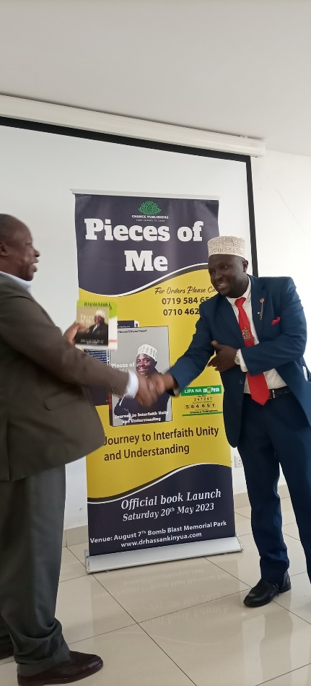

در جلسه پایانی گفتگوی ادیان در مورد احترام به شخصیت ها، متون و اماکن مقدس، مراسم ویژه ای به مناسبت رونمایی از دو کتاب شاخص دکتر حسن کینیوا برگزار شد. کتاب اول با عنوان «**تکه‌های من**» خاطرات جذابی است که سفر شخصی دکتر کینیوا را در تجارب بین ادیان شرح می‌دهد. این بینشی منحصر به فرد از برخوردها، چالش ها و درس های ارزشمندی که در طول راه آموخته است، ارائه می دهد. «**تکه‌های من**» به‌عنوان روایتی الهام‌بخش از قدرت دگرگون‌کننده گفت‌وگوی ادیان و اهمیت احترام به دیدگاه‌های مختلف مذهبی عمل می‌کند.

کتاب دوم، " **گام به گام با کیسواحیلی**" یک افزونه قابل توجه در زمینه یادگیری زبان سواحیلی است. این کتاب که به طور خاص برای زبان آموزان خارجی طراحی شده است، راهنمای گام به گام تسلط بر زبان سواحیلی را ارائه می دهد. با تخصص دکتر کینیوا و درک عمیق از فراگیری زبان، **"** **گام به گام با کیسواحیلی "** یک رویکرد جامع را ارائه می دهد که زبان آموزان را قادر می سازد مهارت خود را به تدریج توسعه دهند. این گرامر ضروری، واژگان و مهارت های مکالمه عملی را پوشش می دهد، و آن را به منبعی ارزشمند برای هر کسی که به دنبال تعامل با جوامع سواحیلی زبان است تبدیل می کند.

رونمایی از این دو کتاب علایق و تعهد متنوع دکتر حسن کینیوا به تقویت درک بین ادیان و آموزش زبان را مطرح می کند. دکتر کینیوا با به اشتراک گذاشتن تجربیات شخصی خود در " **تکه‌های من** " و ارائه یک منبع یادگیری زبان جامع در " **گام به گام با کیسواحیلی** "، به ترویج احترام متقابل، تبادل فرهنگی و ارتباط موثر بین افراد با پیشینه های مختلف کمک می کند.

مراسم بزرگداشت رونمایی کتاب با حضور میهمانان محترم، علما و اعضای جامعه بین ادیان برگزار شد. دکتر کینیوا بینش‌هایی از خاطرات خود ارائه کرد و اهمیت احترام به شخصیت‌های مقدس، متون مقدس و مکان‌ها را از دیدگاه بین‌ادیانی خود مطرح کرد. حضار قدردانی خود را از کمک های ارزشمند او در گفتگوی بین ادیان و یادگیری زبان ابراز کردند.

راه اندازی "**تکه های من**" و " **گام به گام با کیسواحیلی** " به عنوان یک نتیجه مناسب برای گفتگوی ادیان عمل کرد و بر اهمیت تبادل دانش، همدلی و احترام در میان جوامع مختلف مذهبی و فرهنگی تاکید کرد. کتاب‌های دکتر کینیوا بدون شک به تقویت درک و قدردانی بیشتر از دیدگاه‌های مختلف، در نهایت تقویت روابط بین ادیان و ترویج همزیستی هماهنگ کمک خواهد کرد.

**امضای تفاهم نامه بین دانشگاه نایروبی و مؤسسه بین المللی مطالعات اسلامی قم**

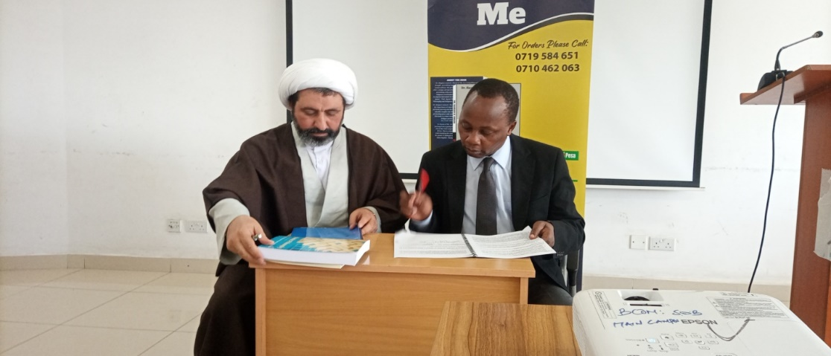کنفرانس گفتگوی ادیان با موضوع «احترام به شخصیت‌های مقدس، کتاب مقدس و اماکن» با امضای یادداشت تفاهم بین دانشگاه نایروبی (UoN) و مؤسسه بین‌المللی مطالعات اسلامی (IIIS) به نقطه عطف مهمی رسید. در قم در مراسم امضای قرارداد با حضور دکتر محمدعلی شمالی نماینده IIIS و پروفسور کاروری مبوگوا به نمایندگی از معاون آموزشی دانشگاه نایروبی برگزار شد.

این تفاهم نامه نشان دهنده تعهد رسمی و همکاری بین دو نهاد محترم در پیگیری ابتکارات دانشگاهی و بین ادیان است. چارچوبی برای همکاری، تبادل دانش، همکاری پژوهشی، و فعالیت های مشترک با هدف تقویت درک بین مذهبی، احترام و گفتگو ایجاد می کند.

بر اساس این قرارداد، دانشگاه نایروبی و مؤسسه بین‌المللی مطالعات اسلامی فرصت‌هایی را برای پروژه‌های تحقیقاتی مشترک، برنامه‌های دانشگاهی و کنفرانس‌های مرتبط با موضوع احترام به شخصیت‌های مقدس، متون مقدس، و مکان‌ها در سنت‌های مختلف مذهبی بررسی خواهند کرد. این همکاری نه تنها چشم انداز دانشگاهی را غنی می کند، بلکه به ترویج فرهنگ مدارا، پذیرش و همزیستی مسالمت آمیز در میان جوامع مختلف کمک می­کند.

دکتر محمدعلی شمالی، نماینده IIIS، از این مشارکت قدردانی کرد و بر اهمیت گرد هم آمدن مؤسسات دانشگاهی برای ارتقای گفتگو و تفاهم بین ادیان تأکید کرد. او بر تعهد مشترک هر دو موسسه برای ایجاد محیطی با احترام، قدردانی و یادگیری متقابل تاکید کرد.

پروفسور کاروری مبوگوا ، به نمایندگی از دانشگاه نایروبی، از فرصت همکاری ابراز قدردانی کرد و اهمیت این مشارکت را در پیشبرد مأموریت دانشگاه در ترویج اکتشاف فکری و پرورش یک محیط فراگیر تصدیق کرد. او بر اهمیت گفت‌وگوی ادیان به‌عنوان وسیله‌ای برای پر کردن شکاف‌ها، پرورش تفاهم و ترویج صلح در جامعه‌ای متنوع تأکید کرد.

امضای تفاهم نامه نقطه عطفی در سفر به سوی ارتقای هماهنگی و تفاهم بین ادیان است. این زمینه را برای همکاری های ثمربخش فراهم می کند و پایه و اساس ابتکارات مشترک آینده بین دانشگاه نایروبی و موسسه بین المللی مطالعات اسلامی را می گذارد. از طریق این مشارکت، هر دو نهاد قصد دارند به گفتمان جهانی در مورد گفتگوی بین ادیان، تساهل مذهبی، و احترام به شخصیت‌ها، متون مقدس و مکان‌های مقدس کمک کنند.

با امضای یادداشت تفاهم، فصل جدیدی در تلاش‌های مشترک دانشگاه نایروبی و مؤسسه بین‌المللی مطالعات اسلامی قم در جمهوری اسلامی ایران برای ارتقای درک متقابل، احترام و همکاری میان جوامع مختلف مذهبی و پرورش جهانی هماهنگ‌تر و مرتبط‌تر آغاز می‌شود.

